Приемы, мобилизующие интеллектуальные возможности школьников при подготовке и сдаче экзаменов

Расслабление уменьшает внутреннее беспокойство, улучшает внимание и память.
Это упражнение можно делать в любом месте. Нужно сесть поудобнее, сложить руки на коленях, поставить ноги на землю и найти глазами предмет, на котором можно сосредоточить свое внимание.

1. Начните считать от 10 до 1, на каждом счете делая вдох и медленный выдох. (Выдох должен быть заметно длиннее вдоха.)

2. Закройте глаза. Снова посчитайте от 10 до 1, задерживая дыхание на каждом счете. Медленно выдыхайте, представляя, как с каждым выдохом уменьшается и наконец исчезает напряжение.

3. Не раскрывая глаз, считайте от 10 до 1. На этот раз представьте, что выдыхаемый вами воздух окрашен в теплые пастельные тона. С каждым выдохом цветной туман сгущается, превращается в облака.

4. Плывите по ласковым облакам до тех пор, пока глаза не откроются сами.

Чтобы найти нужный ритм счета, дышите медленно и спокойно, отгораживаясь от всевозможных волнений при помощи воображения. Этот метод очень хорошо ослабляет стресс.
Через неделю начните считать от 20 до 1, еще через неделю — от 30 и так до 50.
Для развития умения «технично» сдавать тест, используя всевозможные вспомогательные приемы и соображения школьника, следует учить технике сдачи теста. Эта техника включает следующие моменты:
– обучение постоянному жесткому самоконтролю времени;
– обучение оценки объективной и субъективной трудности заданий и соответственно разумному выбору этих заданий;
– обучение приему «спирального движения» по тесту.

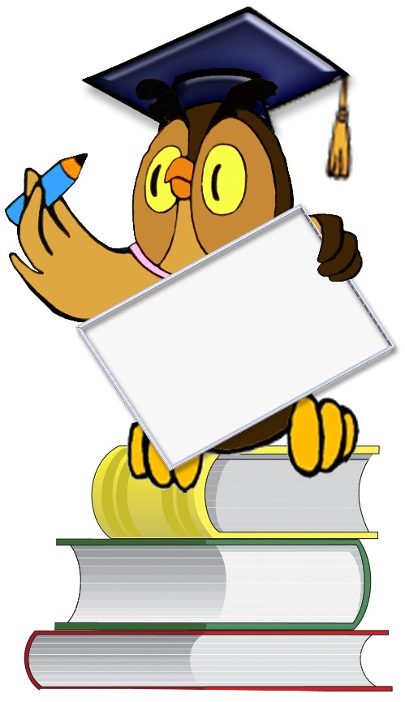


г. Оренбург, ГБУ «Региональный центр развития образования Оренбургской области»
ул. Краснознаменная, 5
тел.: 77-07-15


Советы психологов
педагогам:
Как помочь ученикам
в процессе подготовки
к сдаче экзаменов

Как научиться психологически готовиться к ответственному событию? Предлагаем Вам, уважаемые учителя, некоторые рекомендации, которые позволяют успешно справиться с задачей, стоящей перед Вами.

Постарайтесь спокойнее отнестись к требованиям руководства по поводу подготовки и проведения процедуры ЕГЭ. Ваш достаточный опыт работы в школе с различными категориями учеников является залогом Вашей успешной работы по подготовке учащихся к ЕГЭ.

Регулярно обменивайтесь позитивным опытом с коллегами по подготовке Ваших учащихся к ЕГЭ. Возможно, вам удастся создать для ваших выпускников своеобразную копилку приемов усвоения знаний.

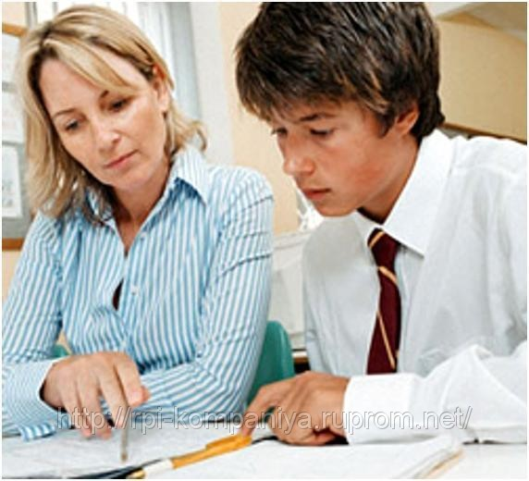
Проявляйте интерес по поводу того, что именно волнует учащихся при подготовке к ЕГЭ. Старайтесь отвечать на эти вопросы.

Поддерживайте самооценку учащихся, отмечая каждое удачно выполненное задание. Ведь мысли о возможном провале мешают готовиться к экзамену, создавая постоянное напряжение, и разрешают ученику готовиться спустя рукава, ведь все равно впереди ждет неудача.
Учите детей правильно распределять свое время в процессе подготовки к ЕГЭ, ориентируясь на индивидуальные особенности самого ребенка.

Используйте юмор во взаимодействии с учащимися. Это значительно снижает уровень тревожности и обеспечивает положительный эмоциональный комфорт. Если волнение все же не покидает выпускника, предложите ему прием, называемый «доведение до абсурда». Главная задача – как можно сильнее напугать себя. Кстати, если старшеклассник поражает Вас каменным спокойствием – это не так уж и хорошо. Отсутствие некоторого волнения на экзамене часто мешает хорошим ответам.

Продумайте пути взаимодействия с родителями: что бы Вы могли бы сообща сделать в процессе подготовки к ЕГЭ, распределив ответственность между школой и семьей.

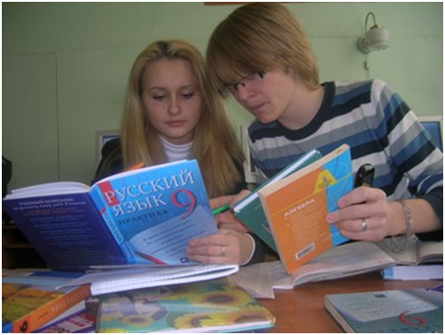
Познакомьте учащихся с методикой подготовки к ЕГЭ. Обратите внимание на возможность составления карточек, выписок по наиболее сложным темам, которые могут содержать ключевые моменты теоретических положений, основных формул, определений и т.п. Используйте при подготовке такой прием, как работа с опорными конспектами. Опорный конспект – это не переписанный бисерным почерком фрагмент учебника, это всегда схема материала. Разработайте вместе с учащимися систему условных обозначений и не жалейте времени на оформление конспекта – на большом листе, на доске. Это поможет учащимся не только подготовиться, но и грамотно работать с текстами.

Посоветуйте учащимся и их родителям, какими дополнительными источниками целесообразнее пользоваться с целью успешной сдачи ЕГЭ.

Уделяйте должное внимание совместному с учащимися деловому обсуждению вопросов, связанных с правилами поведения во время процедуры ЕГЭ.

Расслабление уменьшает внутреннее беспокойство, улучшает внимание и память. Для расслабления и снятия напряжения отлично подходят дыхательные упражнения и аутогенная тренировка. Для начала освойте эти упражнения сами (они вам тоже не помешают), а затем покажите их (или расскажите о них) учащимся. Можно включать эти упражнения в структуру урока, используя их для настроя класса перед контрольными работами.

